Лекция 3.3 Матричная диаграмма

Цель лекции - представить логические связи и показать относительную важность этих связей в табличной форме, возникающих между большим количеством словесных (вербальных) описаний, которые имеют отношение к проблемам, требованиям, характеристикам продукции и процессов.

Задачи лекции:
- понять, что матричная диаграмма является инструментом, который позволяет выявить важность различных связей и часто называется «сердцем» Новых инструментов управления качеством и методологии QFD («Дом Качества»).;
- изучить, как диаграмма используется для соотнесения таких элементов, как: задачи (проблемы) качества, причины проблем, требования и потребности потребителей.
- познакомиться с различными вариантами представления матриц (L, T, X, C, Y, «Крыша») и понять, как выбор варианта зависит от количества списков элементов, между которыми необходимо установить взаимосвязь;
- изучить, как матричная диаграмма строится с использованием символов, отражающих наличие и силу связи, которым присваиваются весовые коэффициенты (например, 1, 3, 9) для количественной оценки важности.

Матричная диаграмма (таблица качества) - инструмент выявления важности различных связей. Такие диаграммы часто называют сердцем новых инструментов управления качеством.
Цель матричной диаграммы - в табличной форме представить логические связи и показать относительную важность этих связей, возникающих между большим количеством словесных (вербальных) описаний, которые имеют отношение к:
- задачам (проблемам) качества;
- причинам проблем качества;
- установленным требованиям и предполагаемым потребностям;
- характеристикам и функциям продукции;
- характеристикам и функциям процессов;
- характеристикам и функциям производственных операций и оборудования.
Типы матричных диаграмм представлены на ниже.
Матричная диаграмма может иметь несколько вариантов представления. Варианты получили названия по латинским буквам алфавита, т.к. форма представления большинства матриц имеет сходство с этими буквами (за исключением 2-х, которые имеют сходство с формой предметов). Основные варианты применяемых матриц: L - матрица, T – матрица, X – матрица, C – матрица, Y – матрица, матрица типа «крыша».

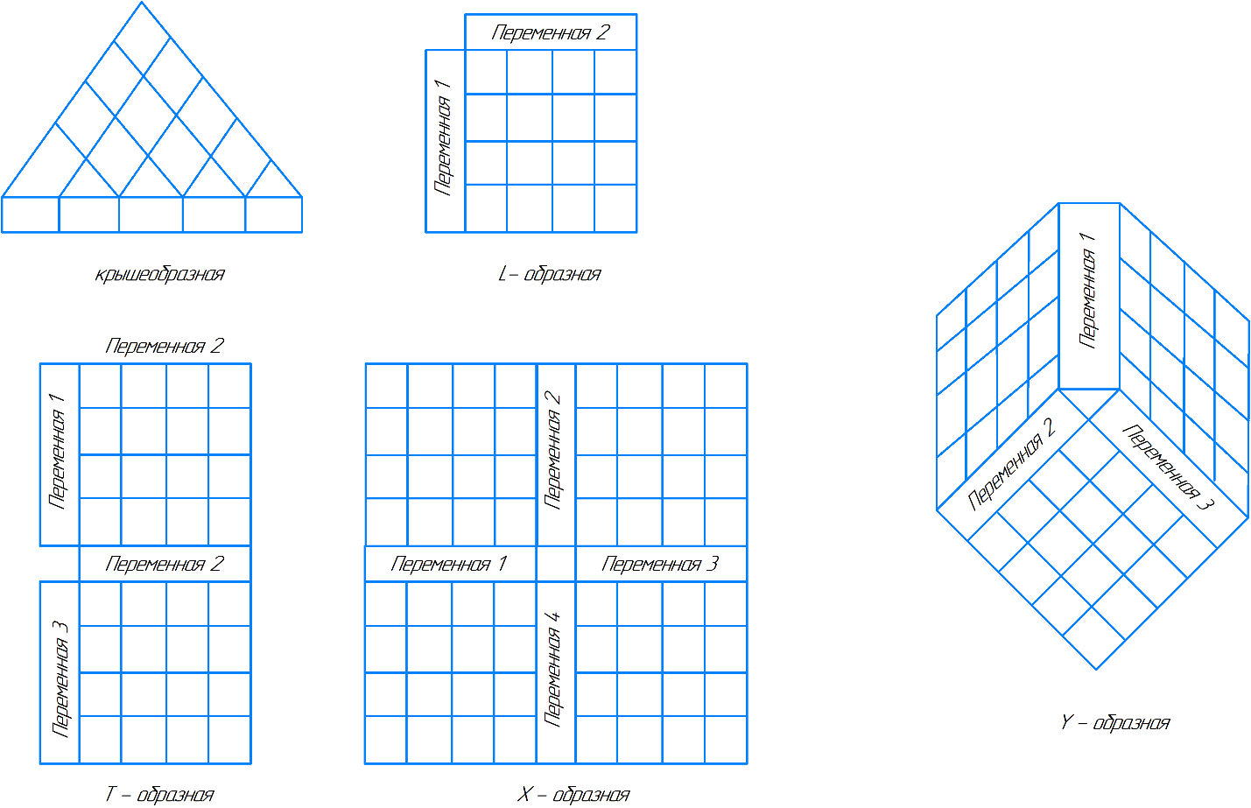

Выбор варианта диаграммы зависит от количества списков элементов, между которыми необходимо установить взаимосвязь:
- L – матрица применяется для определения взаимосвязи элементов одного списка с элементами второго списка;
- T – матрица применяется для определения взаимосвязи элементов одного списка с элементами двух других списков;
- X – матрица применяется для сравнения четырех списков и попарного определения взаимосвязи каждого списка с двумя другими;
- Y – матрица применяется для определения взаимосвязи элементов трех списков, каждый список сопоставляется с двумя другими;
- крышеобразная матрица (по форме напоминает крышу дома) применяется для определения взаимосвязи между элементами одного списка.
В менеджменте качества наиболее часто используется L – матрица. Как правило, в этой матрице элементы списка, расположенные в строках представляют рассматриваемые проблемы, а в столбцах предполагаемые решения. Также, часто встречается и матрица типа «крыша». Она входит составной частью в «домик качества» (инструмент техники развертывания функций качества).
Применяется матричная диаграмма в основном для решения сложных и комплексных проблем. При этом сопоставление производится для наиболее критических элементов, а не для всех аспектов рассматриваемых проблем. Это связано с тем, что даже для самой простой L – матрицы необходимо выполнять большое число сопоставлений (например, для матрицы состоящей из 10 элементов в строках и 10 элементов в столбцах таких сопоставлений будет выполнено 100).
Матричная диаграмма строится следующим образом:
1. Определяется проблема, для решения которой может понадобиться матричная диаграмма – сопоставление элементов различных списков, выявление взаимосвязи между ними и силы этой взаимосвязи;
2. Формируется команда для проведения анализа проблемы и составления матричной диаграммы. Желательно, чтобы в состав команды входило не менее 4-х человек. Командная работа повышает объективность результатов, которые дает матричная диаграмма;
3. Определяется, что необходимо сопоставлять с помощью матричной диаграммы. Для этого возможно потребуется применение других инструментов качества. В результате выполнения этого действия могут появиться один, два или более списков элементов, между которыми необходимо установить взаимосвязь;
4. Выбирается подходящий вариант матрицы – L, T, Y, X, C или матрица типа «крыша»;
5. Выбирается система обозначений для представления силы взаимосвязи между сравниваемыми элементами списков (например, сильная связь, средняя связь, слабая связь). Система обозначений может быть числовой или символьной. Если выбирается символьная система, то для каждого символа необходимо назначить весовой коэффициент, определяющий силу взаимосвязи;
6. Элементы из списков, составленных на шаге 3, размещаются в строках и столбцах матрицы, и выполняется попарное сопоставление элементов. В случае если команда решит, что между элементами существует взаимосвязь, в ячейке матрицы проставляется символ или число в соответствии с выбранной на шаге 5 системой обозначений.
7. Проводится оценка и анализ матричной диаграммы – выявляются элементы, которые имеют малое количество связей с другими элементами (или не имеют их вовсе), определяются ключевые элементы (имеют большое количество связей с другими элементами), выявляются элементы, взаимосвязь которых требует дальнейшего исследования.

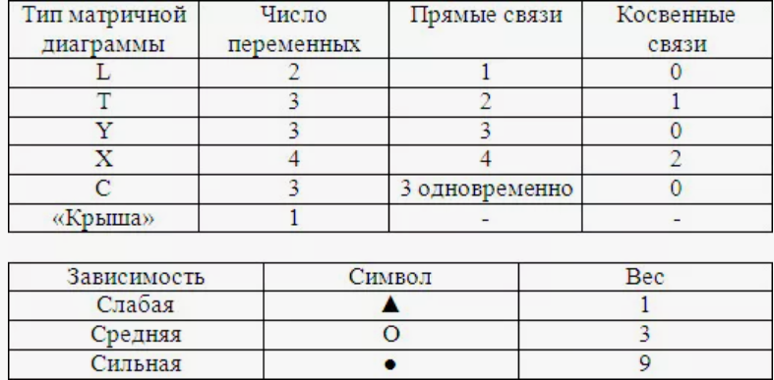

Можно разобрать при L – образной матричной диаграммы

Матричная диаграмма, также известная как Матрица Связей или Таблица Качества (Quality Table), является одним из семи Новых Инструментов Управления Качеством (New QC Tools), разработанных для анализа данных и принятия решений, особенно на этапах планирования и стратегического улучшения. Этот инструмент выступает в качестве мощного графического средства, позволяющего организовать и наглядно представить логические взаимосвязи между большим количеством разнородных элементов и определить силу этих связей.

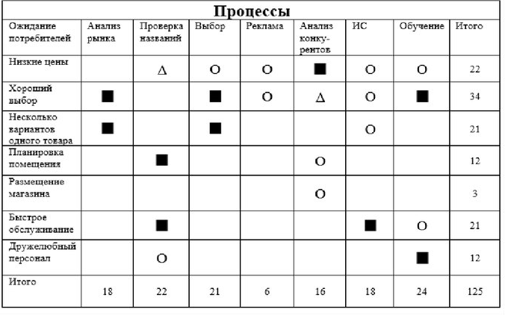

Основные преимущества, которыми обладает матричная диаграмма по сравнению с другими методами это наглядное графическое представление взаимосвязи между различными элементами, возможность быстро оценить силу взаимосвязи, возможность проводить многомерное сравнение элементов списков (от двух до четырех).
К недостаткам можно отнести ограниченность числа сопоставляемых элементов при увеличении числа сравниваемых списков.
1. Назначение и фундаментальный принцип
Фундаментальная цель Матричной диаграммы — обеспечить структурированный подход к анализу сложных систем, где один элемент может влиять на множество других, и наоборот (связь «многие ко многим»).
Ключевые области применения:
Развертывание Функции Качества (QFD): Матричная диаграмма составляет «сердце» методологии QFD, известное как «Дом Качества» (House of Quality). Она используется для соотнесения «потребностей потребителей» (ЧТО мы должны сделать, строка) с «техническими характеристиками продукта/процесса» (КАК мы можем это сделать, столбец).
Организация данных: Графическое изображение связей между:
  - Проблемами и их причинами;
  - Требованиями и характеристиками продукта;
  - Функциями процессов и производственными операциями;
  - Задачами проекта и ресурсами, необходимыми для их выполнения.
- Приоритизация: Путем присвоения весовых коэффициентов силе связей, матрица позволяет количественно оценить важность каждого элемента (требования, причины или задачи) и сфокусировать усилия на наиболее критичных точках.
Принцип работы - элементы одного списка располагаются по горизонтали (например, в строках), а элементы второго списка — по вертикали (в столбцах). На пересечении строки и столбца ставится условный символ, отражающий наличие и силу связи между этими двумя элементами.
Типы матричных диаграмм
Разнообразие задач управления качеством привело к развитию нескольких стандартных типов матричных диаграмм, названных по латинским буквам, которые напоминают их форму:
2.1. L-Матрица (L-Type Matrix)
Это наиболее распространенный и простой тип. Используется для определения взаимосвязи двух списков элементов (A и B). Элементы списка A располагаются по строкам, а элементы списка B — по столбцам, образуя прямоугольную форму (или квадратную, если списки одинаковы).
- Пример: Связь между требованиями клиентов (A) и техническими характеристиками продукта (B).
2.2. T-Матрица (T-Type Matrix)
Используется для определения взаимосвязи элементов трех списков (A, B и C). В этом типе один центральный список (A) сравнивается отдельно с двумя другими списками (A с B, и A с C). Две L-матрицы при этом соединяются в форме буквы "T".
Пример: Связь между характеристиками продукта (A), используемым оборудованием (B) и параметрами процесса (C).
2.3. Y-Матрица (Y-Type Matrix)
Применяется для сравнения трех списков (A, B и C), где необходимо определить все попарные взаимосвязи между ними (A с B, B с C, и C с A). Три L-матрицы объединяются вокруг центрального пустого пространства, напоминая перевернутую букву "Y" или трилистник.
Пример: Связь между функциями продукта, рабочим процессом и организационными структурами.
2.4. X-Матрица (X-Type Matrix)
Наиболее сложный тип, предназначенный для анализа взаимосвязей четырех списков элементов. Четыре L-матрицы располагаются по периметру, образуя форму, похожую на букву "X". Этот тип часто используется для комплексного стратегического планирования.
2.5. C-Матрица (C-Type Matrix)
Сложная трехмерная матрица, используемая для определения взаимосвязи элементов трех списков одновременно (A, B и C), когда важна комбинация всех трех факторов. Графически она может быть представлена в виде куба, что делает ее построение и анализ значительно более трудоемким.
2.6. Матрица Типа «Крыша» (Roof Matrix)
Специальный тип матрицы, который дополняет L-матрицу в QFD. Она располагается над основной L-матрицей (как крыша дома) и используется для определения корреляции (взаимосвязи) между элементами одного и того же списка — обычно это технические характеристики (элементы столбцов). Это помогает выявить, например, что улучшение одной характеристики негативно влияет на другую.
3. Порядок Построения Матричной Диаграммы
Построение матричной диаграммы - это командный и структурированный процесс, обеспечивающий консенсус и объективность:
- Сначала четко формулируется проблема и определяются два или более списка элементов, между которыми необходимо установить связь (например, «Проблемы» и «Причины»);
- Создается команда из экспертов, имеющих глубокие знания в соответствующих областях, поскольку оценка связей требует экспертных суждений;
- В зависимости от количества и характера списков выбирается подходящий тип (L, T, Y и т. д.);
- Элементы списков наносятся на оси матрицы (строки и столбцы);
- Рабочая группа проводит систематическое парное сравнение каждого элемента строки с каждым элементом столбца;
  - Оценивается наличие связи.
  - Оценивается сила связи (например, слабая, средняя, сильная).
- На пересечении связанных элементов проставляется соответствующий символ. Этим символам обычно присваиваются численные весовые коэффициенты (например, «Сильная связь» = 9, «Средняя» = 3, «Слабая» = 1, «Нет связи» = 0).
4. Анализ и Использование Результатов
Анализ Матричной диаграммы выходит за рамки простого визуального осмотра и включает количественную оценку:
- Для каждого элемента (строки или столбца) рассчитывается общая сумма весовых коэффициентов связей. Эта сумма представляет собой интегральный показатель важности элемента.
Пример: В QFD расчет общей важности технической характеристики продукта помогает определить, над какими характеристиками нужно работать в первую очередь.
- Элементы с наибольшим суммарным весом становятся приоритетными для дальнейших действий. Элементы с малым количеством связей или с нулевым весом требуют отдельного анализа: они могут быть нерелевантны, либо, наоборот, могли быть упущены в процессе сбора информации.
- Анализируется общая картина связей. Большое количество сильных связей может указывать на высокую степень сложности или на то, что один элемент (например, корневая причина) оказывает критическое влияние на всю систему.
- Графический характер диаграммы делает ее идеальным инструментом для коммуникации сложных взаимосвязей между различными отделами и уровнями управления.
5. Преимущества и Недостатки
Матричная диаграмма является мощным, но не универсальным инструментом, обладающим как сильными, так и слабыми сторонами.

Преимущества (Сильные Стороны) | Недостатки (Слабые Стороны)
Наглядность: Четко и визуально представляет сложные взаимосвязи «многие ко многим». | Субъективность: Сильно зависит от субъективных экспертных суждений рабочей группы при оценке силы связей.
Приоритизация: Позволяет количественно ранжировать и определить приоритеты элементов (причин, требований, задач) на основе их влияния. | Ограниченная шкала: Использование небольшого количества символов/коэффициентов (например, 9, 3, 1) упрощает, но может искажать истинную степень связи.
Многомерность: Поддерживает сравнение двух, трех и даже четырех списков элементов (T, Y, X-матрицы). | Сложность при масштабировании: При большом количестве элементов (более 20–30) диаграмма становится громоздкой, трудной для заполнения и анализа.
Структурирование: Обеспечивает строгий, систематический подход к анализу больших объемов данных на этапе планирования. | Трудоемкость: Процесс парного сравнения и достижения консенсуса в большой матрице требует значительных временных затрат.

Матричная диаграмма - это фундаментальный аналитический инструмент для компаний, ориентированных на качество. Она преобразует неструктурированные знания и экспертные мнения о взаимодействии элементов в четкую, количественно измеримую модель, которая является критически важной основой для принятия стратегических решений, особенно при разработке новой продукции и улучшении сложных процессов.

Контрольные вопросы по лекции 3.3

1. Какова основная цель использования Матричной диаграммы, и почему ее часто называют «сердцем» методологии Развертывания Функции Качества (QFD)?
2. Объясните, почему Матричная диаграмма наиболее эффективна для анализа связей типа «многие ко многим». В каких случаях применение этого инструмента будет нецелесообразным, и почему?
3. Опишите принцип выбора подходящего типа Матричной диаграммы (L, T, Y, X). Как количество списков элементов, которые необходимо сопоставить, влияет на форму конечной диаграммы?
4. Какова роль символов и весовых коэффициентов при построении Матричной диаграммы? Приведите пример, как весовые коэффициенты (например, 1, 3, 9) помогают приоритизировать элементы.
5. Опишите назначение и механизм работы Матрицы типа «Крыша» в контексте методологии QFD. Какие именно связи анализируются с ее помощью, и почему они важны?
6. Назовите и объясните главный недостаток Матричной диаграммы. Как необходимость полагаться на «субъективные экспертные суждения» влияет на достоверность итоговых результатов анализа?
7. Какие проблемы возникают при масштабировании Матричной диаграммы? Как большое количество сопоставляемых элементов (более 20–30) влияет на трудоемкость процесса и восприятие конечной информации?
8. Объясните, как Матричная диаграмма используется для соотнесения «требований и потребностей потребителей» с «характеристиками и функциями продукции». Каким образом этот инструмент помогает принять решение о том, какие технические характеристики являются наиболее критичными?
9.Опишите этапы процесса построения Матричной диаграммы. Почему командная работа и консенсус являются критически важными на этапе парного сопоставления элементов?
10. Какое значение имеет Матричная диаграмма в анализе организационных процессов? Как она может быть использована для соотнесения «функций процессов» с «характеристиками производственных операций»?

